**РОССИЙСКИЙ УНИВЕРСИТЕТ ДРУЖБЫ НАРОДОВ**

**Факультет физико-математических и естественных наук**

**Кафедра прикладной информатики и теории вероятностей**

**ОТЧЕТ**

**ПО ЛАБОРАТОРНОЙ РАБОТЕ № 11**

***дисциплина: Администрирование локальных сетей***

Студент: Каримов Зуфар

Группа: НПИ-01-18

Москва 2021

**Оглавление**

1. Цель работы………………………………………………………………………..3

2. Постановка задачи…………………………………………………………………4

3. Порядок выполнения работы..................................................................................5

4. Выводы ...................................................................................................................24

5. Контрольные вопросы…………………………………………………………...25

**Цель работы**

Провести подготовительные мероприятия по подключению локальной сети организации к Интернету.

**Постановка задачи**

1. Построить схему подсоединения локальной сети к Интернету.

2. Построить модельные сети провайдера и сети Интернет (рис. 11.2).

3. Построить схемы сетей L1, L2, L3.

4. При выполнении работы необходимо учитывать соглашение об именовании (см. раздел 2.5).

**Последовательность выполнения работы**

1. Внесите изменения в схему L1 сети, добавив в неё сеть провайдера и сеть модельного Интернета с указанием названий оборудования и портов подключения.

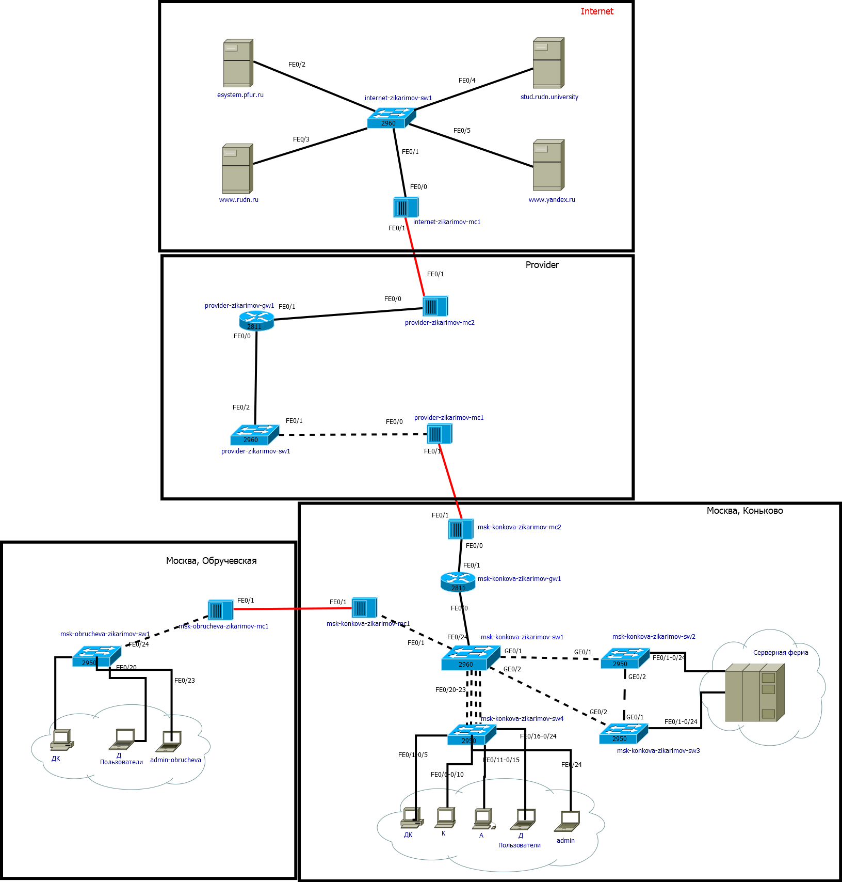

1. Внесите изменения в схемы L2 и L3 сети, указав адреса и VLAN сети провайдера и модельной сети Интернета. Скорректируйте таблицы распределения IP-адресов и портов.

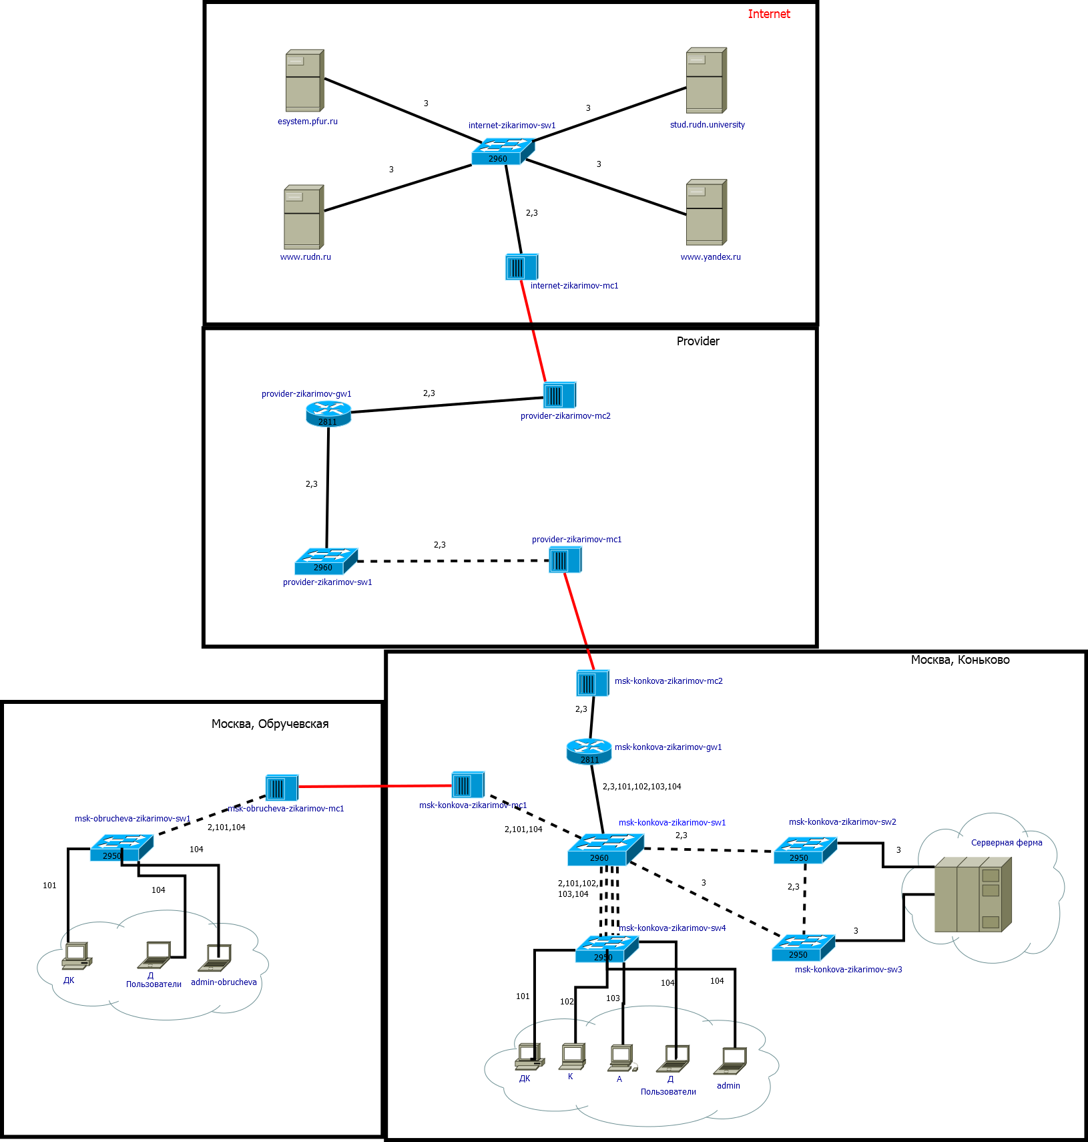

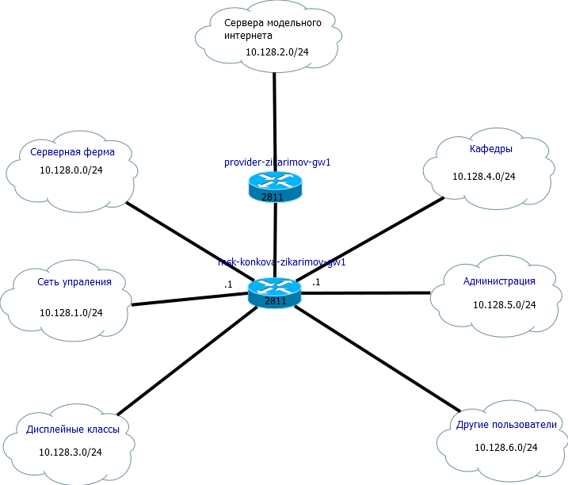

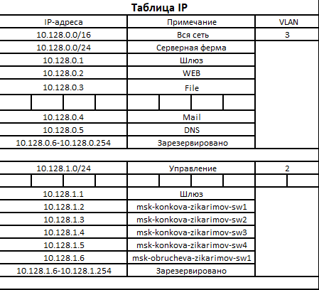

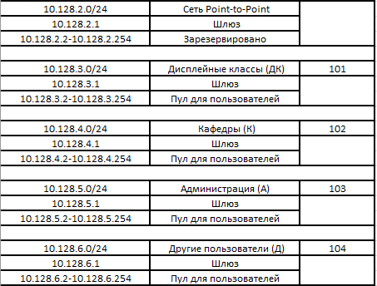

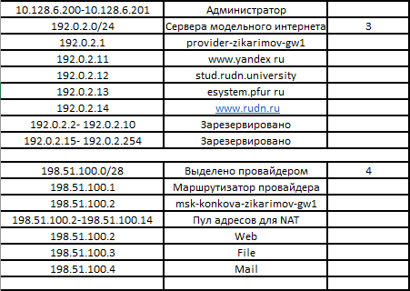

**Таблица IP**

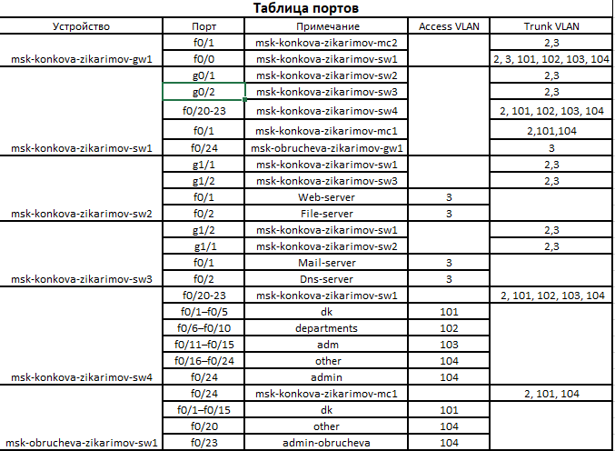

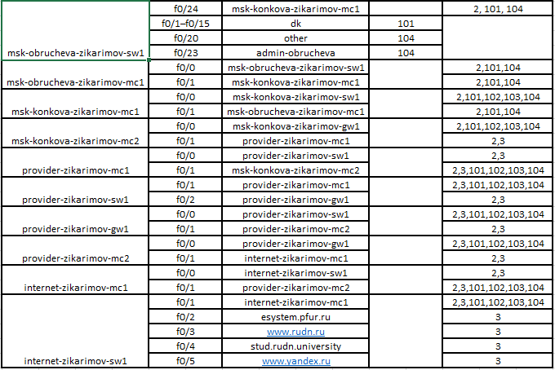

**Таблица портов**

1. На схеме предыдущего вашего проекта разместите согласно рис. 11.2 необходимое оборудование для сети провайдера и сети модельного Интернета: 4 медиаконвертера (Repeater-PT), 2 коммутатора типа Cisco 2960-24TT, маршрутизатор типа Cisco 2811, 4 сервера.

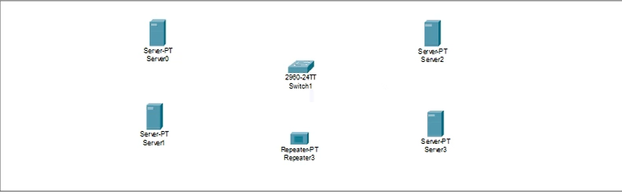

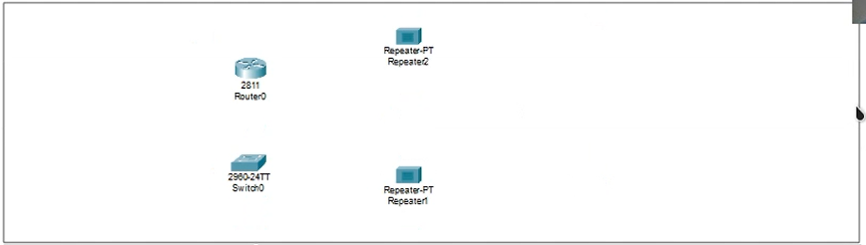

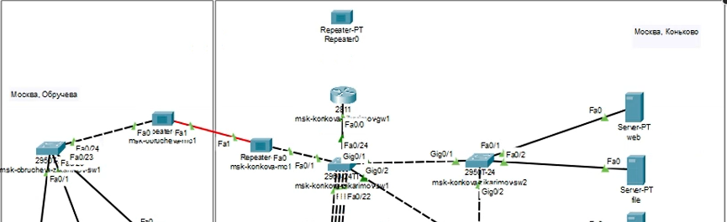

Добавил на рабочую область 4 медиаконвертера (Repeater-PT), 2 коммутатора типа Cisco 2960-24TT, маршрутизатор типа Cisco 2811, 4 сервера.

1. Присвойте названия размещённым в сети провайдера и в сети модельного Интернета объектам согласно модельным предположениям и схеме L1.

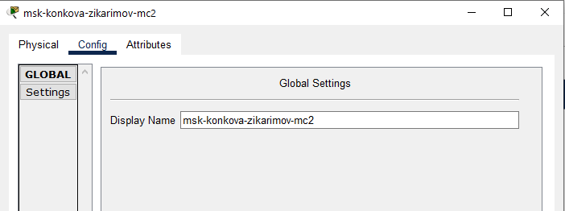

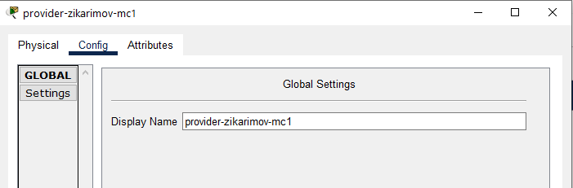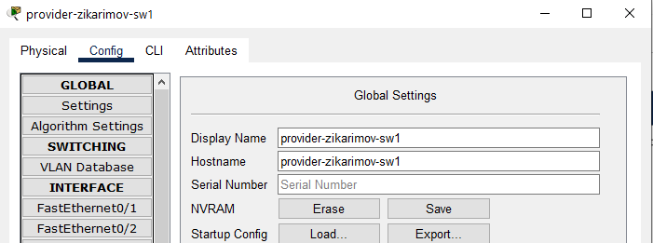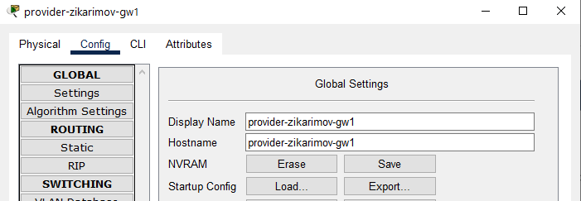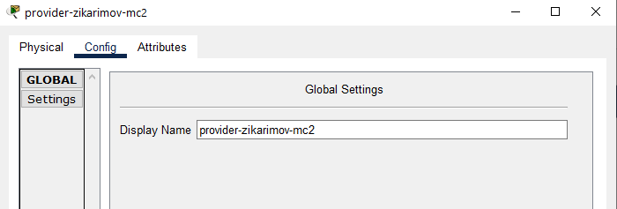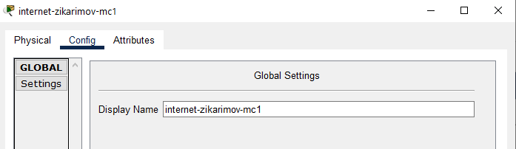

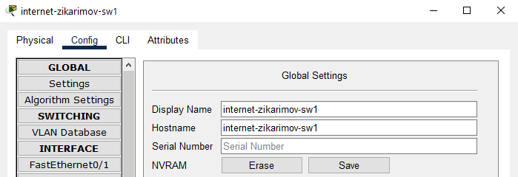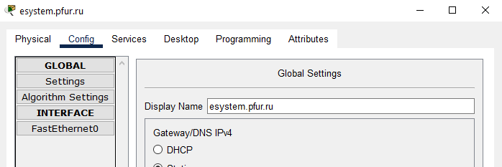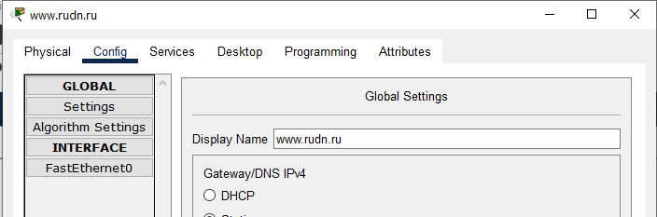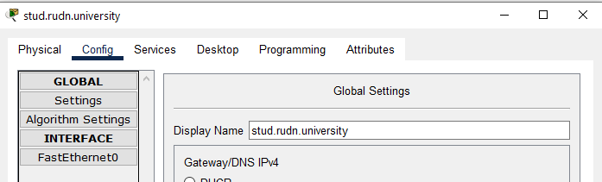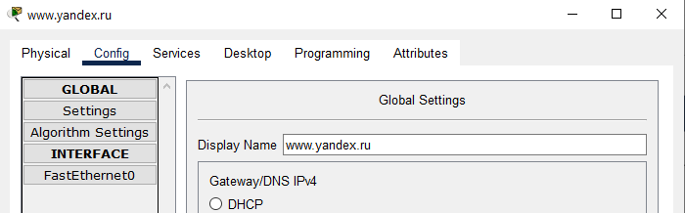

1. В физической рабочей области добавьте здание провайдера и здание, имитирующее расположение серверов модельного Интернета (рис. 11.3). Присвойте им соответствующие названия.

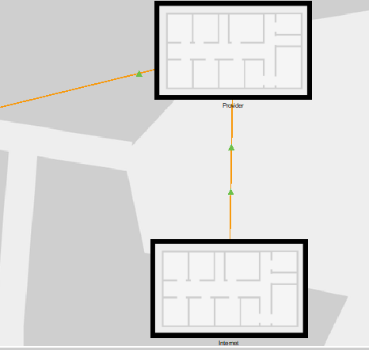

Добавил в физическую область два здания и присвоил им соответствующие названия.

1. Перенесите из сети «Донская» оборудование провайдера (рис. 11.4) и модельной сети Интернета (рис. 11.5) в соответствующие здания.

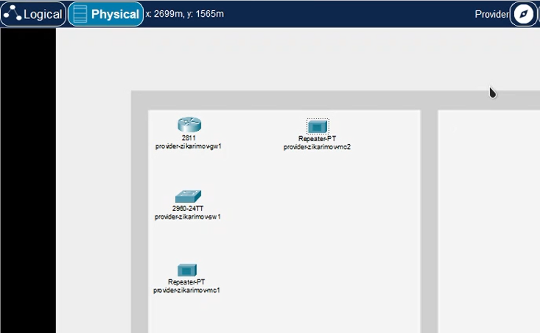

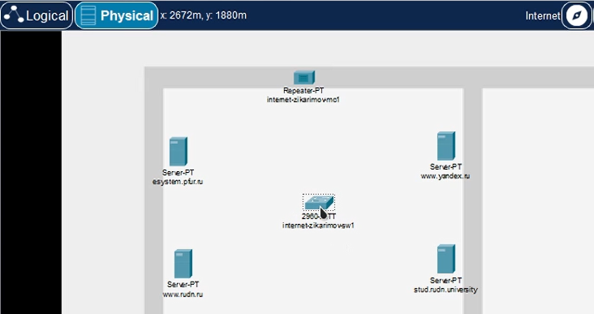

1. На медиаконвертерах замените имеющиеся модули на PT-REPEATERNM-1FFE и PT-REPEATER-NM-1CFE для подключения витой пары по технологии Fast Ethernet и оптоволокна соответственно

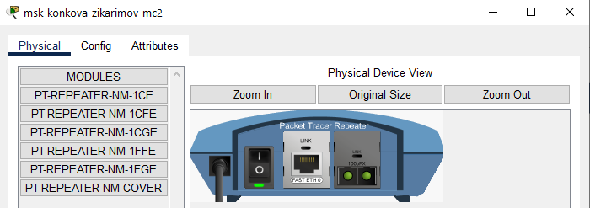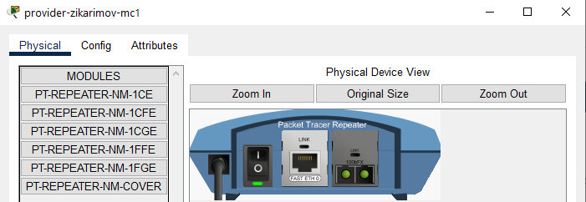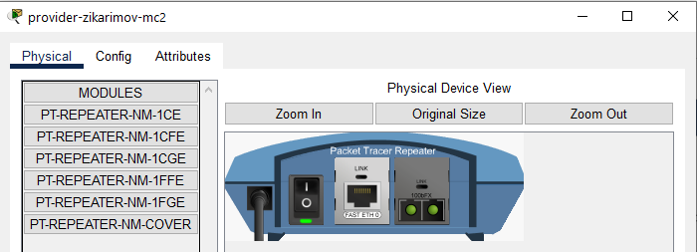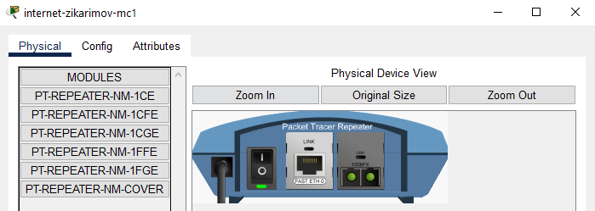

На медиаконвертерах заменил имеющиеся модули на PT-REPEATERNM-1FFE и PT-REPEATER-NM-1CFE для подключения витой пары по технологии Fast Ethernet и оптоволокна соответственно.

1. Проведите соединение объектов согласно скорректированной Вами схеме L1.

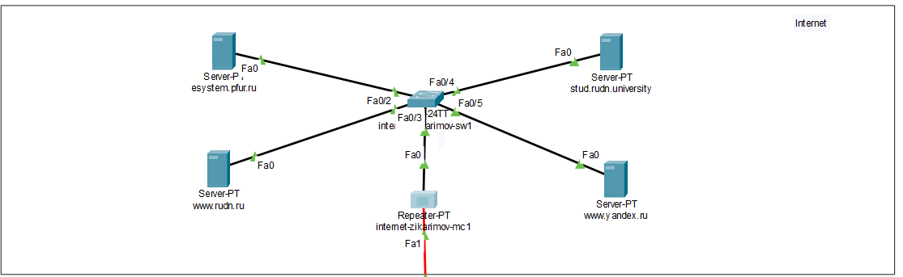

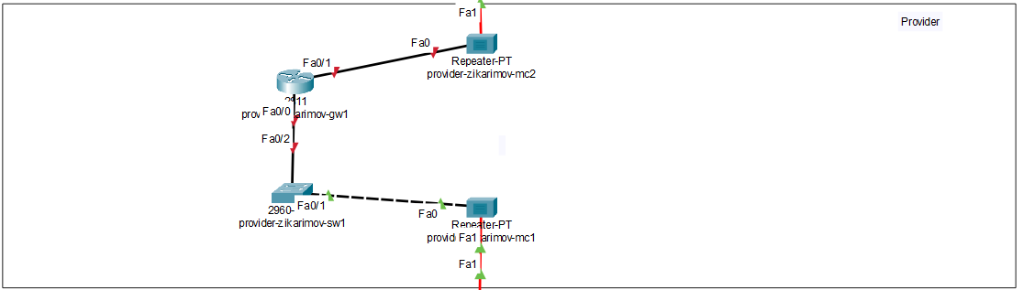

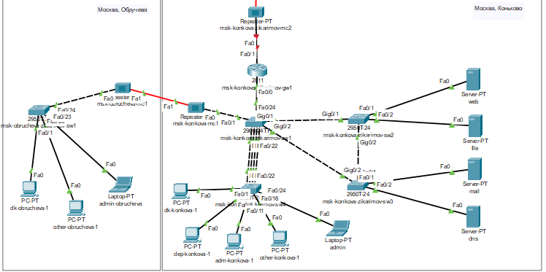

Провел соединение объектов согласно скорректированной схеме L1.

1. Пропишите IP-адреса серверам

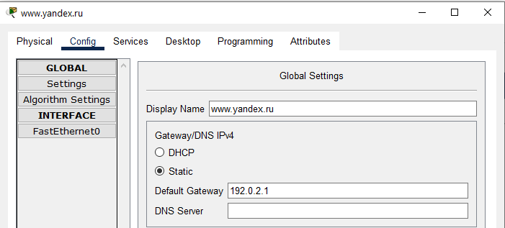

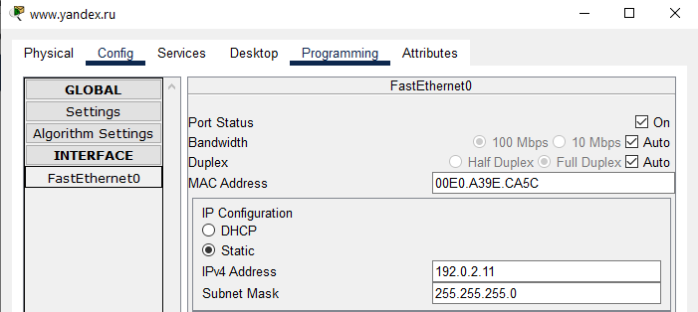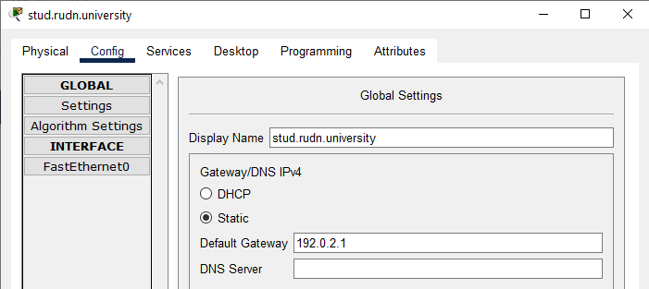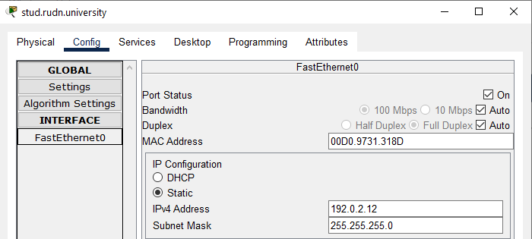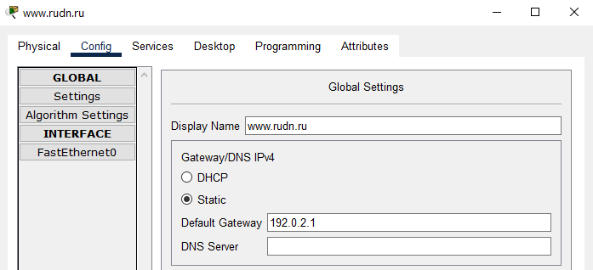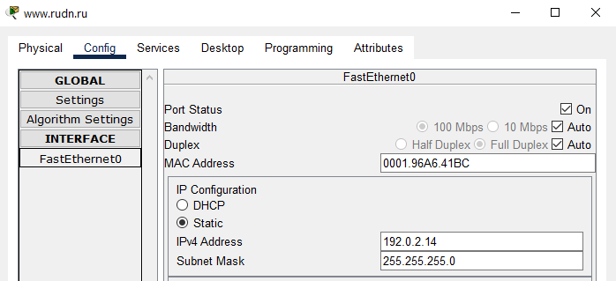

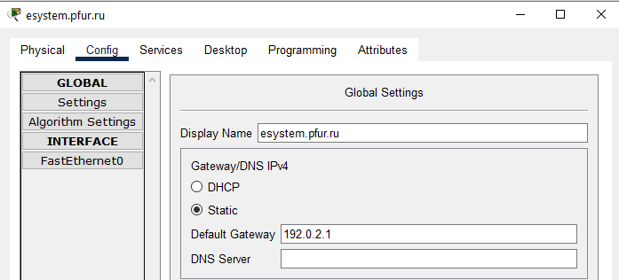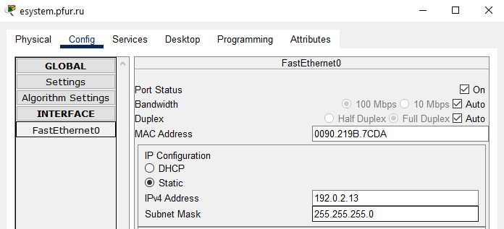

Прописал IP-адреса серверам согласно таблице.

1. Пропишите сведения о серверах на DNS-сервере сети «Коньково»

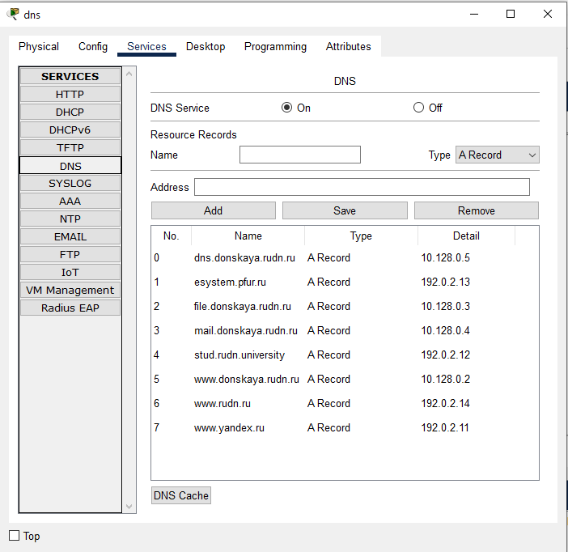

**Выводы**

Провел подготовительные мероприятия по подключению локальной сети организации к Интернету.

**Контрольные вопросы**

1. Что такое Network Address Translation (NAT)?

NAT (Network Address Translation) — технология трансляции сетевых адресов, т.е. подмены адресов в заголовке IP-пакета.

Другими словами, пакет, проходя через маршрутизатор, может поменять свой адрес источника и/или назначения.

Зачем это нужно?

* Для обеспечения доступа из LAN, где чаще всего используются частные IP-адреса, в Internet, где маршрутизируются только глобальные IP-адреса.
* Для сокрытия топологии сети и создания некоторого защитного барьера для проникновения внутрь сети (обсудим это позже на примере).

1. Как определить, находится ли узел сети за NAT?

Если IP-адрес начинается с 10, или с 192.168, или с 172.nn. (где nn — от 16 до 31), то это локальный (внутренний) адрес и вы точно находитесь за NAT. Данные диапазоны IP-адресов зарезервированы для локальных сетей и в Интернете не используются:

1. Какое оборудование отвечает за преобразование адреса методом NAT?

Маршрутизатор, сервер доступа, межсетевой экран.

4. В чём отличие статического, динамического и перегруженного NAT?

* Static NAT — статический NAT задает однозначное соответствие одного адреса другому. Иными словами, при прохождении через маршрутизатор, адрес(а) меняются на строго заданный адрес, один-к-одному. (к примеру 10.1.1.1 всегда заменяется на 11.1.1.1 и обратно, но никогда на 12.1.1.1). Запись о такой трансляции хранится неограниченно долго, пока есть строчка в конфиге.
* Dynamic NAT — при прохождении через маршрутизатор, новый адрес выбирается динамически из некоторого куска адресов, называемого пулом (англ. pool). Запись о трансляции хранится некоторое время, чтобы ответные пакеты могли быть доставлены адресату. Если в течение некоторого времени трафик по этой трансляции отсутствует, трансляция удаляется и адрес возвращается в пул. Если требуется создать трансляцию, а свободных адресов в пуле нет, то пакет отбрасывается. Иными словами, хорошо бы, чтобы число внутренних адресов было ненамного больше числа адресов в пуле, иначе высока вероятность проблем с доступом наружу.
* Dynamic NAT with overload или PAT. Работает почти также, как dynamic NAT, но при этом происходит трансляция много-в-один, задействуя при этом возможности транспортного уровня.

5. Охарактеризуйте типы NAT.

* статический NAT осуществляет преобразование адресов по принципу 1:1 (в частности, один локальный IP-адрес преобразуется во внешний адрес, выделенный, например, провайдером);
* динамический NAT осуществляет преобразование адресов по принципу 1:N (например, один адрес устройства локальной сети преобразуется в один из адресов диапазона внешних адресов);
* NAT Overload осуществляет преобразование адресов по принципу N:1 (например, адреса группы устройств локальной подсети преобразуются в один внешний адрес, при этом дополнительно используется механизм адресации через номера портов).